ANALISIS VARIASI MELODI DAN STRUKTUR LAGU PADA KONSERTO TRUMPET IN ES KARYA JOSEPH HAYDN
Yahya Caturono
Program Studi Seni Musik Fakultas Bahasa dan Seni Universitas Negeri Surabaya
E-Mail: yahyacaturono1@gmail.com

Abstract : Haydn's trumpet concerto is the first trumpet concerto created by Haydn. This concerto was created for trumpets locked in Ice and intended for his friend a trumpeter player named Anton weidinger, trumpet player in the palace of Vienna. Locked trumpet is a trumpet that can emit chromatic tones, locking trumpet was created by Reidl, and is a musical instrument that was a pioneer in its type because it did not use the key before. The writer is interested in researching about this melodic variation technique due to the special features of the concerto created by Haydn for his theme and further accentuates the chromatic tones. But before researching about variations in melody, researchers describe the structure of the song to make it easier to describe the variations of melody.
In analyzing song structure and melody variations, I used various methods including the research approach used was a qualitative research method, conducting interviews with experts in their fields. In this method the research subject is the full score of "trumpet concerto in Ice" by Joseph Hydn.
The analysis results obtained are the structure of the song "Concert trumpet in Es" consists of 3 parts, which have 3 core themes, 3 themes in tonics and 3 themes in the dominant. Melodic variations that occur in the main melody are melodic variation and fake and. Then the variations used outside the main melody include counter melody, dead spot filler, and rhythmyc and fake rhytmyc variations.
Keywords: concerto trumpet, Interpretation, Prelude
Abstrak : Konserto trompet haydn ini merupakan konserto trompet pertama yang diciptakan oleh haydn. Konserto ini diciptakan untuk trompet berkunci dalam Es dan ditujukan untuk temannya pemain trompet yang bernama Anton weidinger, pemain trompet di istana Wina. Trompet berkunci adalah trompet yang dapat mengeluarkan nada- nada kromatis, trompet berkunci diciptakan oleh Reidl, dan merupakan instrumen musik yang menjadi pelopor pada tipenya dikarenakan sebelumnya tidak menggunakan kunci. penulis tertarik meneliti tentang teknik variasi melodi ini dikarenakan keistimewaan konserto yang diciptakan oleh haydn ini untuk temanya dan lebih menonjolkan nada nada kromatik. Namun sebelum meneliti tentang variasi melodi, peneliti menguraikan struktur lagu untuk mempermudah dalam menjabarkan mengenai variasi melodi.
Dalam menganalisis struktur lagu dan variasi melodi, saya menggunakan berbagai cara diantaranya pendekatan penelitian yang digunakan adalah metode penelitian kualitatif, melakukan wawancara dengan ahli dalam bidangnya. Dalam metode tersebut subjek penelitiannya adalah full score “konserto trompet in Es” oleh Joseph Hydn.
Hasil analisis yang didapat adalah struktur lagu “konserto trompet in Es” terdiri dari 3 bagian, yang memiliki 3 tema inti, 3 tema dalam tonika dan 3 tema dalam dominannya. Variasi melodi yang terjadi pada melodi utama adalah melodic variation and fake dan. Kemudian variasi yang digunakan diluar melodi utama antara lain counter melody, dead spot filler, dan variation rhytmyc and fake rhytmyc.
Kata kunci : konserto trumpet, variasi melodi, sturktur lagu
PENDAHULUAN
Konserto merupakan bentuk permainan solo instrumen, atau lebih dengan kombinasi orkestra pada suatu pertunjukan musik ( Hug Miller, 2009 : 269) Konserto adalah komposisi untuk permainan satu instrumen solo atau lebih dengan iringan orkestra atau dengan iringan piano. Konserto bagi sekelompok solo, dikenal sebagai konserto grosso, populer pada abad ke 17-18 (Bonoe, 2003 : 92) konserto adalah karya yang diperuntukkan untuk instrumen yang kontras diantara orkes dan kelompok kecil atau instrumen solo atau diantara berbagai kelompok dari orkes penuh. Konserto solo (komposisi musik yang hanya diperuntukkan kepada satu instrumen dengan iringan orkestra). Bentuk ini muncul abad XVIII, pada waktu instrumen biola menjadi instrumen musik yang sangat disukai oleh kebanyakan orang. Konserto biasanya terdiri dari tiga alur yaitu cepat-lambat-cepat. Ciri khas dari sebuah karya konserto adanya permainan solo untuk menunjukkan keuggulan skill yang dimiliki seorang pemain atau disebut dengan istilah virtuoso, baik dalam segi teknik, maupun melodi yang dibuat sedemikian rupa. Pengertian Virtuoso menurut kamus besar bahasa Indonesia adalah seseorang yang memiliki kemampuan yang tinggi dalam menguasai teknik memainkan alat musik atau memiliki kemampuan yang tinggi dengan suara (vocal)
Konserto trompet ini diciptakan oleh frans joseph haydn di viena pada tahun 1796. Konserto ini diciptakan untuk trompet berkunci dalam Es dan ditujukan untuk temannya pemain trompet yang bernama Anton weidinger, pemain tropet di istana Wina. Trompet berkunci adalah trompet yang dapat mengeluarkan nada- nada kromatis, trumpet berkunci diciptakan oleh Reidl, dan merupakan instrumen musik yang menjadi pelopor pada tipenya dikarenakan sebelumnya tidak menggunakan kunci (philp bate, trumpet and trombone history). Semangat haydn dalam menciptakan karya konserto trompet satu-satunya ini adalah mengharapkan instrumen trompet berkunci ini akan mampu menghasilkan dan memproduksi nada nada kromatis secara baik. Hal ini dapat dilihat di bagian ketiga birama 228 yang bergerak 5 birama kedepan, dengan mengandalkan nada-nada kromatis. Pada bagian selanjutnya haydn menciptakan interval nada yang fantastis, yang menonjolkan karakter nada trumpet berkunci. Nada tersebut adalah nada-nada yang mempunyai actual pitch
METODE

Penelitian ini menggunakan pendekatan penelitian kualitatif deskriptif karena variable penelitian merupakan objek yang tidak perlu menggunakan pengukuran dan proses statistik. Menurut Moeloeng (2001: 6), data penelitian kualitatif yang dikumpulkan adalah data yang berupa kata-kata, gambar, dan bukan merupakan angka-angka. Penelitian ini bertujuan untuk mendeskripsikan variasi melodi dan struktur lagu konserto trompet in Es karya joseph haydn. Data yang dianalisis adalah partitur lagu konserto trompet in Es karya joseph haydn.
Dalam menganalisis struktur lagu dan variasi melodi, saya menggunakan berbagai cara diantaranya pendekatan penelitian yang digunakan adalah metode penelitian kualitatif, melakukan wawancara dengan ahli dalam bidangnya. Dalam metode tersebut subjek penelitiannya adalah full score “konserto trompet in Es” oleh Joseph Hydn.
Dalam melakukan analisis data, peneliti menggunakan tiga komponen yaitu reduksi data (data reduction), penyajian data (data display), dan penyimpulan (conclusion drawing/verification). Data penelitian yang diperoleh diperoleh melalui teknik pengumpulan data berbentuk partitur. Sesuai dengan rumusan masalah penelitian, peneliti menggunakan data penelitian pokok berupa partitur lagu konserto trompet in es karya joseph haydn.
Langkah selanjutnya yang dilakukan adalah menarik kesimpulan dan verifikasi data tersebut. Peneliti mendeskripsikan hasil analisis agar mudah dipahami untuk kemudian disimpulkan.

HASIL DAN PEMBAHASAN
1. Struktur lagu
Konserto trompet in Es karya frans joseph haydn ini terdiri dari 3 bagian dengan tempo Allegro, Andante, Allegro. Dengan 3 tema dalam dominan, 3 tema dalam tonika, 3 tema dalam minor dan beberapa kali pengulangan intro yang dimainkan oleh orkestra dan solois untuk menuju kepada tema pengembangan selanjutnya.
Bagian 1 Allegro
Birama 1-36 Orkestra memainkan riternello dengan tiga tema dan diakhiri dengan jembatan menuju permainan solois. Tema pertama pada birama 1-8 dalam tonik, kemudian disusul tema kedua pada birama 9-14 dalam dominan tujuh dengan sisipan jembatan menuju tema ketiga birama 15 antara birama 16-23 dalam relatife minor C minor. Solois untuk memainkan nada harmonisasi dominan antara birama 13-19. Peralihan atau jembatan menuju solois memainkan tema terjadi pada birama 24-36 dengan progresif akord I dan V.
Birama 37-92 Eksposisi. Solois masuk memainkan tema diiringi orkestra dalam tonika pada birama 37-59, kemudian tema modulasi ke dominannya di birama 60-83. Orkestra memainkan peralihan sementara solois berhenti pada birama 84-92.
Birama 93-124 Developmen. Solois memiankan tema dengan modulasi pada C minor tema satu pada birama 93-100 sedangkan orkestra mengiringinnya, tema dua pada akord IV dan ii di birama 93-109. Tema ketiga muncul dalam birama 109-117 dalam akord V dan I. solois berhenti dan digantikan orkestra memainkan peralihan ada di birama 118=124 dengan progresif akord V,I dan V.
Rekapitulasi. Solo memainkan tema pertama seperti pada birama 37 terjadi di birama 125-132 tema dalam tonik, kemudian tema dua dalam akord I dan VI disusul dengan tema dua di variasi pada birama 133-142 dan dibirama 144-146, setelah itu muncul tema pertama yang di vareasi ada dibirama 147-149. Solois berhenti digantikan orkestra dengan memainkan peralihan birama 149-151. Tema dua muncul dengan vareasi dimainkan oleh solois dibirama 152-154, kemudian orkestra memainkan melodi untuk jembatan menuju pada tema ketiga dibirama 154-156. Tema ketiga vareasi pada birama 157-163 dilanjutkan orkestra memainkan riternello antara birama 163-167. Cadenza dimainkan tanpa orkestra hanya solois dengan progresif akord V dan I. dilanjutkan orkestra memainkan coda sebagai penutup pada bagian pertama ini pada birama 169-173 dengan progresif akord I-V-I.
Bagian II Andante
Bagian kedua konserto trumpet karya Haydn mempunyai sukat 3/8 berbentuk variasi. Bentuk variasi dizaman klasik telah lazim digunakan dalam bagian kedua konserto, jenis unsur variasi pokok meliputi variasi melodi, irama dan harmoni. Menurut Prier SJ bahwa barvariasi adalah mengulang sebuah lagu induk biasa disebut tema dengan perubahan disebut variasi sambil mempertahankan unsur-unsur tertentu dan menambah atau menggantikan dengan unsur-unsur lain
Pada bagian kedua haydn mengetengahkan dua tema pokok, tema A dan tema B kemudian diolah dengan beberapa Teknik yang ada divariasi menjadi bentuk yang sedikit panjang yakni berbentuk : A-A’-B-A’’-B-A-A’koda (tema A yang divareasi lagi)
Bagian III Alegro
Pada bagian ketiga konserto karya hadyn berbentuk rondo sonata, sebab dalam bagian itu merupakan gabungan pengulangan tema pokok berkarakter bentuk rondo dengan seksi pengembangan yang sering dijumpai pada bentuk sonata. Adapun garis besar bentuk ini adalah A B A B’ A – SEKSI PENGEMBANGAN – A B’’- KODA.
Variasi Melodi pada konserto trumpet in Es karya Joseph Hydn
Pada pembahasan variasi melodi ini, saya akan menguraikan berbagai variasi melodi yang terdapat pada konserto trumpet in Es karya Joseph Hydn. Untuk memperjelas, penulis mengurutkan jenis-jenis variasi yang dipergunakan sebagai berikut.
Dead spot filler
Dead Spot Filler adalah titik mati. Dalam melodi itu sendiri memiliki elemen gerak, istirahat atau rest, sisanya disebut titik mati. Titik mati atau dead spot sangat efektif menggunakan filler untuk mengisi di tempat tersebut (kawakami 1975 : 34).
Variasi melodi dead spot filler yang pertama terletak di konserto ini terdapat pada birama 39 – 40. bagian ini dapat dilihat di gambar 1 yang ada didalam kotak berwarna merah. Melodi utama yang dimainkan oleh solo trumpet ( kotak berwarna merah) dengan memainkan sebagian melodi dari kalimat lagu pertama dan titik mati berada di birama ke 40 dan di sambung oleh instrumen flute sebagai filler.
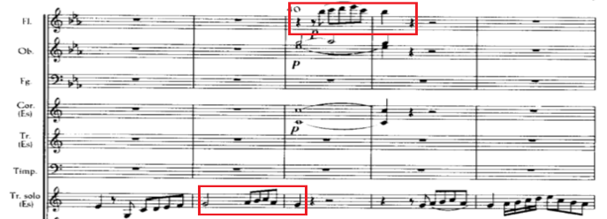
Gambar 1 dead spot filler
Counter Melody
Counter melody mendukung melodi dan memainkan peran penting dalam mengaransemen, dan dapat digunakan dalam berbagai cara. Fungsi utamanya adalah untuk memperkuat perasaan harmoni dengan menggunakan garis melodi kedua tetapi juga dapat digunakan untuk memberikan sentuhan aransemen individualitas melalui penyisipan frase yang efektif (Kawakami,1975:46).
Counter melodi yang pertama di konserto trumpet ini terletak pada birama 60-61 yang dimainkan oleh trumpet solo dan violin 1. Dapat dilihat Digambar 1 counter melodi. Trumpet solo memainkan melodi utama ( kotak berwarna merah ) dengan memainkan nada Bes C Bes C D Es D Es F. sedangkan violin 1 berperan yang memainkan counter melodi ( kotak berwarna kuning ) dengan memainkan nada D Bes A Bes C Bes C D. dalam variasi tersebut menggunakan tehnik counter melodi hal tersebut dikarenakan nada dalam melodi asli mendapatkan unsur nada yang terdapat pada akhord yang sama.
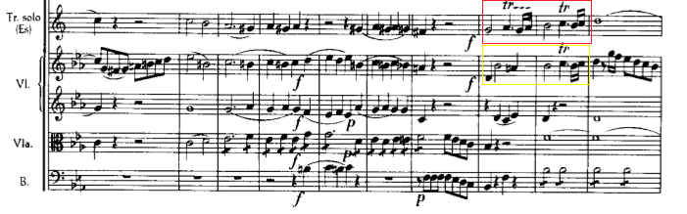gambar 1 counter melodi
Melodic variation and fake
Melodic Variation and Fake yaitu dengan menyisipkan nada chord selain nada dari melodi asli, melodi asli dapat dirubah. Nada tunggal atau arpeggio dapat digunakan dalam kasus ini (Kawakami, 1975:23 ).
Variasi melodi Melodic Variation and Fake yang pertama terletak pada birama 41-42 bagian tersebut dimainkan pada instrument trumpet solo. Bagian ini dapat dilihat Digambar 1 melodic variation and fake. Melodi utama ( kotak berwarna orange ) dimainkan oleh trumpet pada birama 38-39 yaitu dengan nada Bes Es F G As Bes C D Es C, selanjutnya nada tersebut telah dikembangkan pada birama yang ke 41-42 ( kotak berwarna kuning ) menjadi nada Bes C D Es C Bes C D Es F G Es D C. perubahan melodi menandakan bahwa melodi utama telah dikembangkan menjadi Melodic Variation and Fake
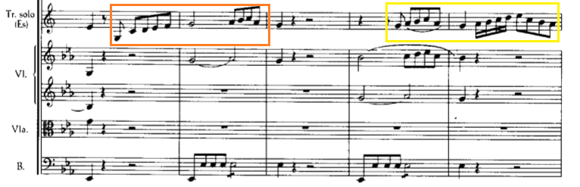
Gambar 1 melodic variation and fake
Variation Rhytmyc and Fake Rhytmyc
Variation Rhytmyc and Fake Rhytmyc merupakan perubahan melodi dengan memindahkan posisi irama tanpa mengaganggu garis melodi asli. Rhytmyc Variation and Fake dilakukan dengan menggunakan syncopation, anticipation, division and unification, sehingga memberikan mobilitas untuk ekspresi musik (Kawakami, 1975:20).
Melodi asli terdapat pada birama 49, bagian tersebut dimainkan oleh instrumen trumpet solo ( kotak berwarna merah) dengan menghasilkan nada Bes Bes Bes Bes Bes Ed. Variasi ini dapat dilihat di gambar 1 Variation Rhytmyc and Fake Rhytmyc diatas. Sedangkan pada Rhytmyc Variation and Fake terdapat pada birama 49 juga yang dengan dimainkan oleh instrumen violin 1 ( kotak berwarna kuning ) yang memperkuat ritmik dan melodi dengan nada D D C Bes Bes As G.
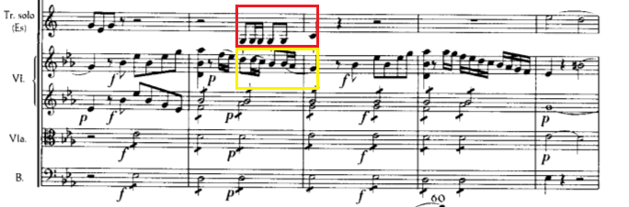Gambar 1 Variation Rhytmyc and Fake Rhytmyc
PENUTUP
Berdasarkan hasil analisis yang telah dilakukan di Konserto trompet in Es karya frans joseph haydn ini terdiri dari 3 bagian dengan tempo Allegro, Andante, Allegro. Dengan 3 tema dalam dominan, 3 tema dalam tonika, 3 tema dalam minor dan beberapa kali pengulangan intro yang dimainkan oleh orkestra dan solois untuk menuju kepada tema pengembangan selanjutnya.
Dikonserto ini terdapat 4 jenis variasi melodi seperti yang telah dijabarkan di bab iv sebelumnya. Variasi melodi tersebut ialah dead spot filler sebanyak 16 variasi, melodic variation and fake sebanyak 8 variasi, counter melodi sebanyak 13 variasi dan variation rhytmyc and fake rhytmyc sebanyak 8 variasi.
DAFTAR PUSTAKA
Banoe, Pono. 2003. Kamus Musik.
Yogyakarta: Kanisius
Kawakami, Genichi. 1975. Arranging
Popular Music. Tokyo: Yamaha Music foundation
Prier, Karl Edmund SJ. 1996. Ilmu Bentuk
Musik. Yogyakarta: Pusat Musik Liturgi
Syafiq, Muhammad. 2003. Ensiklopedia
Musik Klasik. Yogyakarta: Adicita Karya nusa
Prier, Karl Edmund SJ. 2013. Ilmu harmoni.
Yogyakarta: Pusat Musik Liturgi.
Departemen Pendidikan dan Kebudayaan.
1988. Kamus Besar Bahasa Indonesia. Jakarta: Balai Pustaka
Jamalus, 1988. Pengajaran Musik Melalui
Pengalaman Musk. Jakarta: Proyek
Pengembangan Lembaga Pendidikan
Tenaga Kependidikan
Prier, Karl Edmund SJ. 2011. Kamus Musik.
Yogyakarta: Pusat Musik Liturgi
Soeharto, M. 1992. Kamus Musik. Jakarta:
Gramedia Widia Sarana Indonesia
Kodijat, Latifah. 1983. Istilah-istilah Musik.
Jakarta: Djambatan Journal teori musik Universitas Negeri Yogyakarta
Sugiyono. 2005. Memahami Penelitian
Kualitatif. Bandung: Alfabeta
__________2011. Metodologi Penelitian
Kuantitatif Kualitatif
Syafiq, M. 2003. Ensiklopedia Musik Klasik.
Yogyakarta. Adi Cita
Tambajong, J. 1992. Ensiklopedi Musik.
Jakarta. PT. Cipta Adi Pustaka
____________. 1998. Ensiklopedi Nasional Indonesia. Jakarta: PT. Cipta Adi Pustaka
Tim Penyusun. 2014. Panduan Penulisan dan
Penilaian Skripsi.Surabaya. Unesa
Drs. R. Taryadi. Interpretasi Permainan
Trompet Wynton Marsalis. Yogyakarta

